1 december 2021

Sam Elfring

0318893

Roc van Twente

Functioneel Ontwerp

Rent a Car

Inhoudsopgave

Inleiding 2

Functionaliteiten 2

Lijst met functionaliteiten 2

MoSCoW 2

Basisschermlay-out 3

Kleuren 3

Lettertype 3

Componenten 3

Infrastructuur 3

Applicaties 3

Planning 3

# Inleiding

In dit ontwerp vind je een overzicht van de functionaliteiten waaraan de applicatie moet voldoen.

# Functionaliteiten

Hieronder staan alle functionaliteiten vermeld. Deze worden daarna geclassificeerd volgens de MoSCoW methode.

MoSCoW staat voor:

* Must have (dit moet in de applicatie).
* Should have (dit is niet de hoofdzaak maar moet ook in de applicatie).
* Could have (zou mooi zijn als dit in de applicatie komt maar is niet noodzakelijk).
* Won’t have (dit komt *niet* in de applicatie).

## Lijst met functionaliteiten

1. Voordat een klant een auto kan huren moet hij zich registreren.
2. Auto’s moeten worden geregistreerd.
3. Auto’s kunnen via de website en telefonisch worden gehuurd.
4. Klanten die een reservering maken krijgen meteen een factuur.
5. Medewerkers moeten overzicht hebben van klanten die hun auto komen ophalen.
6. Een gehuurde auto kan meerdere bestuurders hebben.
7. Een auto moet voor 18:00 worden ingeleverd.
8. Een auto moet minimaal 1 dag van tevoren worden gehuurd.
9. De gebruiker krijgt een mail met zijn factuur.
10. Een contract kan worden verlengd.
11. Auto’s worden gesorteerd op categorie (lage, middel en luxe -klasse).
12. Alle auto’s worden opgeslagen ook niet meer beschikbare auto’s.
13. Gebruikers moeten minimaal 21 jaar zijn.

## MoSCoW

|  |  |  |  |  |  |
| --- | --- | --- | --- | --- | --- |
| Functionaliteit | Must | Should | Could | Won’t | Opmerking |
| 1 | X |  |  |  |  |
| 2 | X |  |  |  |  |
| 3 | X |  |  |  |  |
| 4 | X |  |  |  |  |
| 5 | X |  |  |  |  |
| 6 |  |  |  | X | Op een gehuurde auto kan maximaal 1 bestuurder geregistreerd staan. |
| 7 |  |  | X |  |  |
| 8 | X |  |  |  |  |
| 9 | X |  |  |  | De factuur kan ook op de website zelf worden getoond. |
| 10 |  |  |  | X |  |
| 11 |  | X |  |  |  |
| 12 |  | X |  |  |  |
| 13 | X |  |  |  |  |

# Basisschermlay-out

## Kleuren

In de applicatie wordt gebruikt gemaakt van het volgende kleuren palet:

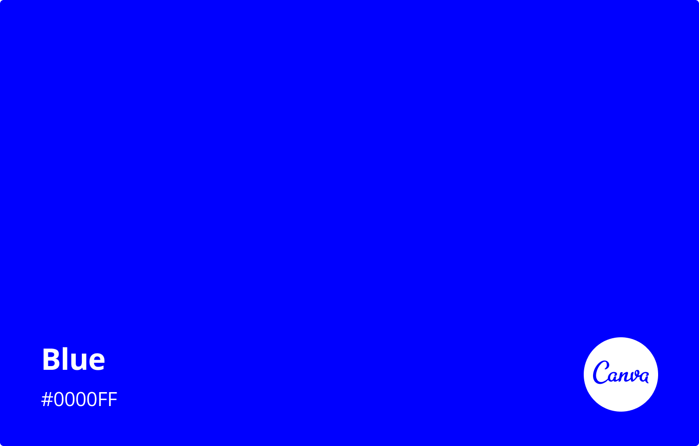 Blauw

 Wit

## Lettertype

In de applicatie wordt gebruikt gemaakt van het lettertype: Roboto

Voorbeeld: Dit is het lettertype Roboto.

## Componenten

In de applicatie maken we gebruiken van Views en Partial Views. Deze worden gebruikt om de pagina te structureren.

# Informatieverwerking

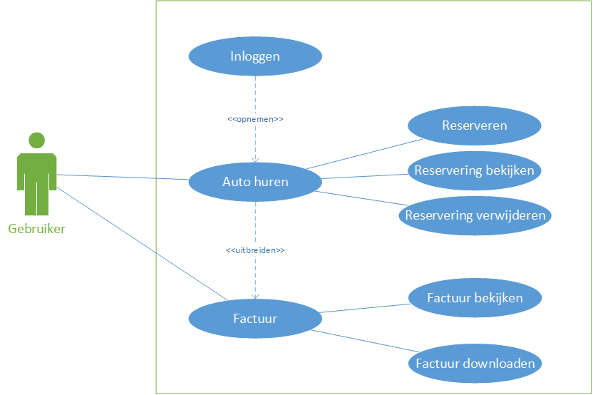

# Use case tabellen

Met een use case tabel wordt de functionaliteit van een te implementeren applicatie beschreven.

## Auto huren

|  |  |
| --- | --- |
| Naam | Reserveren |
| Versie | 1.0 |
| Actor | Gebruiker |
| Preconditie | Gebruiker heeft een account |
| Scenario | 1 Gebruiker wil een reservering maken  A Navigeer naar website  B Voer inloggegevens in  C Maak een reservering  D Bevestig reservering |
| Uitzonderingen | 1 Gebruiker voert verkeerde inloggegevens in  A Navigeer naar website  B Voer inloggegevens in  C Melding verkeerde inloggegevens  D Terug naar inlogscherm  2 Auto is niet beschikbaar  A Navigeer naar website  B Voer inloggegevens in  C Maak een reservering  D Melding auto niet beschikbaar  F Terug naar reserveer scherm |
| Postconditie | Reservering is gemaakt en de gebruiker krijgt een mail met een factuur |

|  |  |
| --- | --- |
| Naam | Reservering bekijken |
| Versie | 1.0 |
| Actor | Gebruiker |
| Preconditie | Gebruiker heeft een account |
| Scenario | 1 Gebruiker wil een reservering bekijken  A Navigeer naar website  B Voer inloggegevens in  C Bekijk reserveringen  D Klik op specifieke reservering |
| Uitzonderingen | 1 Gebruiker voert verkeerde inloggegevens in  A Navigeer naar website  B Voer inloggegevens in  C Melding verkeerde inloggegevens  D Terug naar inlogscherm |
| Postconditie | Gebruiker krijgt een pagina te zien met de reservering |

|  |  |
| --- | --- |
| Naam | Reservering verwijderen |
| Versie | 1.0 |
| Actor | Gebruiker |
| Preconditie | Gebruiker heeft een account |
| Scenario | 1 Gebruiker wil een reservering verwijderen  A Navigeer naar website  B Voer inloggegevens in  C Bekijk reserveringen  D Druk op verwijder knop |
| Uitzonderingen | 1 Gebruiker voert verkeerde inloggegevens in  A Navigeer naar website  B Voer inloggegevens in  C Melding verkeerde inloggegevens  D Terug naar inlogscherm |
| Postconditie | Reservering is verwijderd |

## Factuur

|  |  |
| --- | --- |
| Naam | Factuur bekijken |
| Versie | 1.0 |
| Actor | Gebruiker |
| Preconditie | Gebruiker heeft een account |
| Scenario | 1 Gebruiker wil een factuur bekijken  A Navigeer naar website  B Voer inloggegevens in  C Bekijk facturen  D Klik op specifieke factuur |
| Uitzonderingen | 1 Gebruiker voert verkeerde inloggegevens in  A Navigeer naar website  B Voer inloggegevens in  C Melding verkeerde inloggegevens  D Terug naar inlogscherm |
| Postconditie | Gebruiker krijgt factuur te zien op de website |

|  |  |
| --- | --- |
| Naam | Factuur downloaden |
| Versie | 1.0 |
| Actor | Gebruiker |
| Preconditie | Gebruiker heeft een account |
| Scenario | 1 Gebruiker wil een factuur downloaden  A Navigeer naar website  B Voer inloggegevens in  C Bekijk facturen  D Klik op specifieke factuur  E Klik op download factuur |
| Uitzonderingen | 1 Gebruiker voert verkeerde inloggegevens in  A Navigeer naar website  B Voer inloggegevens in  C Melding verkeerde inloggegevens  D Terug naar inlogscherm |
| Postconditie | Website download de factuur naar een pdf bestand |

# Uitvoerontwerp

De gebruiker krijgt via verschillende manieren zijn uitvoer te zien.

Deze manieren zijn:

* Email
  + De gebruiker krijgt een email met zijn factuur.
* Pdf
  + De gebruiker kan de factuur downloaden naar een pdf bestand.
* Webpagina
  + De gebruiker kan zijn facturen en afspraken bekijken op de webpagina die daarbij hoort.

# Formulierontwerp

Hieronder de ontwerpen van de formulieren die gebruikt gaan worden in de webapplicatie.

Nieuwe gebruiker toevoegen:

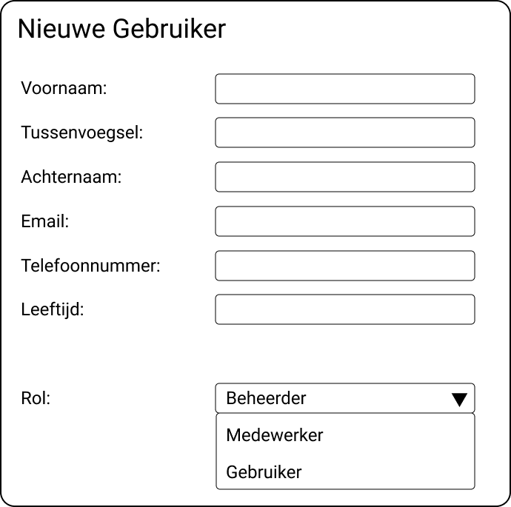

Nieuwe auto toevoegen:

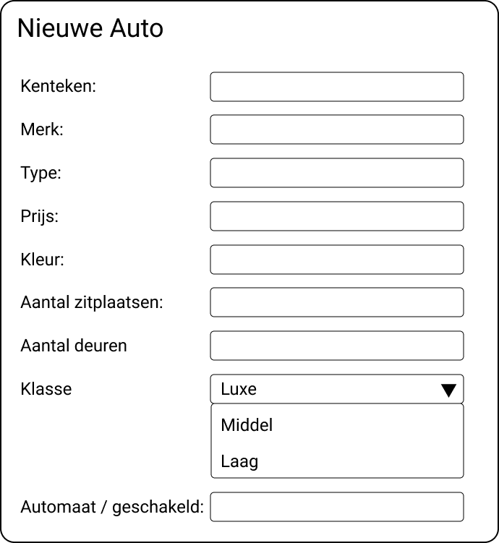

# Navigatiestructuur

Binnen de applicatie wordt er met een navigatiebalk gewerkt. Hierin staan verschillende verwijzingen naar de pagina’s die worden gebruikt in de applicatie.

# Gebruikersscherm

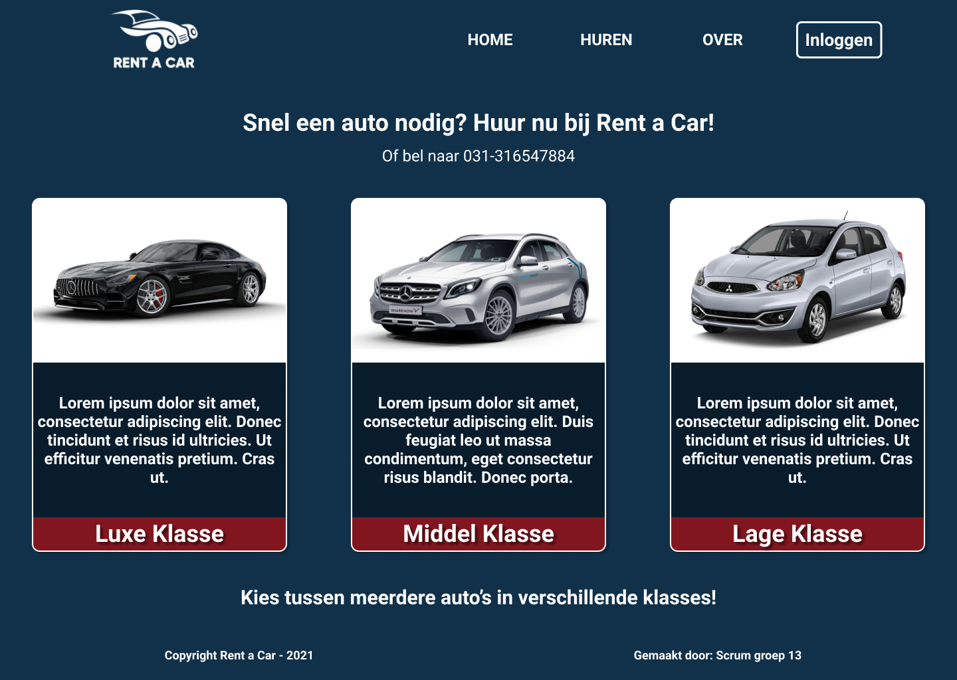

# Infrastructuur

Om de website te gebruiken is een hosting provider nodig die Asp.Net MVC ondersteunt. Ook is er een SQL Server database nodig voor het opslaan van data. Aangezien de hoeveelheid data vooralsnog beperkt zal zijn kan worden volstaan met een SQL Server Standaard database.

## Applicaties

Beheerders en bezoekers hebben een internet browser nodig om de functionaliteiten te kunnen gebruiken.

# Planning

|  |  |  |  |  |  |  |
| --- | --- | --- | --- | --- | --- | --- |
| Planning Rent a Car | | | | | | |
| *Taak* | *Begindatum* | *Begintijd* | *Einddatum* | *Eindtijd* | *Duur* | *Betrokkenen* |
| Plan van Eisen | 29-11-2021 | 13.15 | 29-11-2021 | 22.30 | 2 uur | Sam Elfring |
| Plan van Aanpak | 30-11-2021 | 9.00 | 30-11-2021 | 12.45 | 4 uur | Sam Elfring |
| Functioneel ontwerp | 01-12-2021 | 13.15 | 01-12-2021 | 16.30 | 3 uur | Sam Elfring |
| Technisch ontwerp | 02-12-2021 | 8.30 | 02-12-2021 | 12.45 | 4 uur | Sam Elfring |
| Realisatie | 03-12-2021 | 8.30 | 06-12-2021 | 11.30 | 11 uur | Sam Elfring  Lucas Huls  Bram v Nek |
| Testen | 06-12-2021 | 11.30 | 06-12-2021 | 13.30 | 2 uur | Sam Elfring  Lucas Huls  Bram v Nek |
| Publiceren | 07-12-2021 | 8.30 | 07-12-2021 | 9.30 | 1 uur | Sam Elfring  Lucas Huls  Bram v Nek |